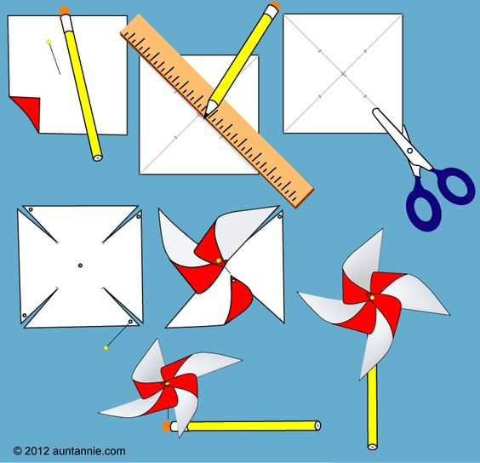**NÁVOD NA VÝROBU VĚTRNÍKU**

Budete potřebovat: barevný papírový čtverec, brčko (pastelku, tužku) špendlík